SỞ Y TẾ PHÚ YÊN

BÁO CÁO TỰ KIỂM TRA, ĐÁNH GIÁ CHẤT LƯỢNG BỆNH VIỆN NĂM 2018
(ÁP DỤNG CHO CÁC BỆNH VIỆN TỰ KIỂM TRA, ĐÁNH GIÁ)

Bệnh viện: TRUNG TÂM Y TẾ HUYỆN SƠN HÒA
Địa chỉ chi tiết: 67- NGUYỄN CHÍ THANH- TT CỦNG SƠN, thị trấn Củng Sơn, huyện Sơn Hòa, Phú Yên
Số giấy phép hoạt động:013/PY-GPHĐ Ngày cấp: 30/6/2017
Tuyến trực thuộc: 3.Quận/Huyện
Cơ quan chủ quản: SỞ Y TẾ PHÚ YÊN
Hạng bệnh viện: Hạng III
Loại bệnh viện: Đa khoa

TÓM TẮT KẾT QUẢ TỰ KIỂM TRA CHẤT LƯỢNG BỆNH VIỆN
1. TỔNG SỐ CÁC TIÊU CHÍ ĐƯỢC ÁP DỤNG ĐÁNH GIÁ: 82/83 TIÊU CHÍ
2. TỶ LỆ TIÊU CHÍ ÁP DỤNG SO VỚI 83 TIÊU CHÍ: 99%
3. TỔNG SỐ ĐIỂM CỦA CÁC TIÊU CHÍ ÁP DỤNG: 283 (Có hệ số: 309)
4. ĐIỂM TRUNG BÌNH CHUNG CỦA CÁC TIÊU CHÍ: 3.47
(Tiêu chí C3 và C5 có hệ số 2)
KẾT QUẢ CHUNG CHIA THEO MỨC | Mức 1 | Mức 2 | Mức 3 | Mức 4 | Mức 5 | Tổng số tiêu chí
5. SỐ LƯỢNG TIÊU CHÍ ĐẠT: | 2 | 7 | 28 | 42 | 3 | 82
6. % TIÊU CHÍ ĐẠT: | 2.44 | 8.54 | 34.15 | 51.22 | 3.66 | 82

Ngày.........tháng..........năm.........
NGƯỜI ĐIỀN THÔNG TIN  (ký tên)  Trần Anh Tú | GIÁM ĐỐC BỆNH VIỆN  (ký tên và đóng dấu)

BÁO CÁO TỰ KIỂM TRA, ĐÁNH GIÁ CHẤT LƯỢNG BỆNH VIỆN NĂM 2018

I. KẾT QUẢ TỰ KIỂM TRA, ĐÁNH GIÁ CÁC TIÊU CHÍ CHẤT LƯỢNG
Mã số | Chỉ tiêu | Bệnh viện năm 2018
A | PHẦN A. HƯỚNG ĐẾN NGƯỜI BỆNH (19)
A1 | A1. Chỉ dẫn, đón tiếp, hướng dẫn, cấp cứu người bệnh (6)
A1.1 | Người bệnh được chỉ dẫn rõ ràng, đón tiếp và hướng dẫn cụ thể | 4
A1.2 | Người bệnh được chờ đợi trong phòng đầy đủ tiện nghi và được vận chuyển phù hợp với tình trạng bệnh tật | 4
A1.3 | Bệnh viện tiến hành cải tiến quy trình khám bệnh, đáp ứng sự hài lòng người bệnh | 4
A1.4 | Bệnh viện bảo đảm các điều kiện cấp cứu người bệnh kịp thời | 4
A1.5 | Người bệnh được làm các thủ tục, khám bệnh, thanh toán... theo đúng thứ tự bảo đảm tính công bằng và mức ưu tiên | 4
A1.6 | Người bệnh được hướng dẫn và bố trí làm xét nghiệm, chẩn đoán hình ảnh, thăm dò chức năng theo trình tự thuận tiện | 3
A2 | A2. Điều kiện cơ sở vật chất phục vụ người bệnh (5)
A2.1 | Người bệnh điều trị nội trú được nằm một người một giường | 4
A2.2 | Người bệnh được sử dụng buồng vệ sinh sạch sẽ và đầy đủ các phương tiện | 4
A2.3 | Người bệnh được cung cấp vật dụng cá nhân đầy đủ, sạch sẽ, chất lượng tốt | 2
A2.4 | Người bệnh được hưởng các tiện nghi bảo đảm sức khỏe, nâng cao thể trạng và tâm lý | 3
A2.5 | Người khuyết tật được tiếp cận với các khoa/phòng, phương tiện và dịch vụ khám, chữa bệnh trong bệnh viện | 3
A3 | A3. Môi trường chăm sóc người bệnh (2)
A3.1 | Người bệnh được điều trị trong môi trường, cảnh quan xanh, sạch, đẹp | 4
A3.2 | Người bệnh được khám và điều trị trong khoa/phòng gọn gàng, ngăn nắp | 4
A4 | A4. Quyền và lợi ích của người bệnh (6)
A4.1 | Người bệnh được cung cấp thông tin và tham gia vào quá trình điều trị | 4
A4.2 | Người bệnh được tôn trọng quyền riêng tư cá nhân | 4
A4.3 | Người bệnh được nộp viện phí thuận tiện, công khai, minh bạch, chính xác | 4
A4.4 | Người bệnh được hưởng lợi từ chủ trương xã hội hóa y tế | 0
A4.5 | Người bệnh có ý kiến phàn nàn, thắc mắc hoặc khen ngợi được bệnh viện tiếp nhận, phản hồi, giải quyết kịp thời | 4
A4.6 | Bệnh viện thực hiện khảo sát, đánh giá sự hài lòng người bệnh và tiến hành các biện pháp can thiệp | 4
B | PHẦN B. PHÁT TRIỂN NGUỒN NHÂN LỰC BỆNH VIỆN (14)
B1 | B1. Số lượng và cơ cấu nhân lực bệnh viện (3)
B1.1 | Xây dựng kế hoạch phát triển nhân lực bệnh viện | 4
B1.2 | Bảo đảm và duy trì ổn định số lượng nhân lực bệnh viện | 3
B1.3 | Bảo đảm cơ cấu chức danh nghề nghiệp của nhân lực bệnh viện | 3
B2 | B2. Chất lượng nguồn nhân lực (3)
B2.1 | Nhân viên y tế được đào tạo và phát triển kỹ năng nghề nghiệp | 4
B2.2 | Nhân viên y tế được nâng cao kỹ năng ứng xử, giao tiếp, y đức | 5
B2.3 | Bệnh viện duy trì và phát triển bền vững chất lượng nguồn nhân lực | 4
B3 | B3. Chế độ đãi ngộ và điều kiện, môi trường làm việc (4)
B3.1 | Bảo đảm chính sách tiền lương, chế độ đãi ngộ của nhân viên y tế | 3
B3.2 | Bảo đảm điều kiện làm việc, vệ sinh lao động và nâng cao trình độ chuyên môn cho nhân viên y tế | 4
B3.3 | Sức khỏe, đời sống tinh thần của nhân viên y tế được quan tâm và cải thiện | 4
B3.4 | Tạo dựng môi trường làm việc tích cực cho nhân viên y tế | 4
B4 | B4. Lãnh đạo bệnh viện (4)
B4.1 | Xây dựng kế hoạch, quy hoạch, chiến lược phát triển bệnh viện và công bố công khai | 4
B4.2 | Triển khai văn bản của các cấp quản lý | 5
B4.3 | Bảo đảm chất lượng nguồn nhân lực quản lý bệnh viện | 2
B4.4 | Bồi dưỡng, phát triển đội ngũ lãnh đạo và quản lý kế cận | 4
C | PHẦN C. HOẠT ĐỘNG CHUYÊN MÔN (35)
C1 | C1. An ninh, trật tự và an toàn cháy nổ (2)
C1.1 | Bảo đảm an ninh, trật tự bệnh viện | 4
C1.2 | Bảo đảm an toàn điện và phòng chống cháy nổ | 3
C2 | C2. Quản lý hồ sơ bệnh án (2)
C2.1 | Hồ sơ bệnh án được lập đầy đủ, chính xác, khoa học | 5
C2.2 | Hồ sơ bệnh án được quản lý chặt chẽ, đầy đủ, khoa học | 4
C3 | C3. Ứng dụng công nghệ thông tin (2) (điểm x2)
C3.1 | Quản lý tốt cơ sở dữ liệu và thông tin y tế | 4
C3.2 | Thực hiện các giải pháp ứng dụng công nghệ thông tin trong quản lý và hoạt động chuyên môn | 4
C4 | C4. Phòng ngừa và kiểm soát nhiễm khuẩn (6)
C4.1 | Thiết lập và hoàn thiện hệ thống kiểm soát nhiễm khuẩn | 3
C4.2 | Xây dựng và hướng dẫn nhân viên y tế thực hiện các quy trình kiểm soát nhiễm khuẩn trong bệnh viện | 4
C4.3 | Triển khai chương trình và giám sát tuân thủ rửa tay | 3
C4.4 | Đánh giá, giám sát và triển khai kiểm soát nhiễm khuẩn trong bệnh viện | 2
C4.5 | Chất thải rắn bệnh viện được quản lý chặt chẽ, xử lý an toàn và tuân thủ theo đúng quy định | 4
C4.6 | Chất thải lỏng bệnh viện được quản lý chặt chẽ, xử lý an toàn và tuân thủ theo đúng quy định | 4
C5 | C5. Năng lực thực hiện kỹ thuật chuyên môn (5) (điểm x2)
C5.1 | Thực hiện danh mục kỹ thuật theo phân tuyến kỹ thuật | 3
C5.2 | Nghiên cứu và triển khai áp dụng các kỹ thuật mới, phương pháp mới | 4
C5.3 | Áp dụng các hướng dẫn quy trình kỹ thuật khám bệnh, chữa bệnh và triển khai các biện pháp giám sát chất lượng | 4
C5.4 | Xây dựng các hướng dẫn chẩn đoán và điều trị | 4
C5.5 | Áp dụng các hướng dẫn chẩn đoán và điều trị đã ban hành và giám sát việc thực hiện | 3
C6 | C6. Hoạt động điều dưỡng và chăm sóc người bệnh (3)
C6.1 | Hệ thống điều dưỡng trưởng được thiết lập và hoạt động hiệu quả | 3
C6.2 | Người bệnh được điều dưỡng hướng dẫn, tư vấn điều trị và chăm sóc, giáo dục sức khỏe phù hợp với bệnh đang được điều trị | 3
C6.3 | Người bệnh được chăm sóc vệ sinh cá nhân trong quá trình điều trị tại bệnh viện | 3
C7 | C7. Năng lực thực hiện chăm sóc dinh dưỡng và tiết chế (5)
C7.1 | Bệnh viện thiết lập hệ thống tổ chức để thực hiện công tác dinh dưỡng và tiết chế trong bệnh viện | 1
C7.2 | Bệnh viện bảo đảm cơ sở vật chất để thực hiện công tác dinh dưỡng và tiết chế trong bệnh viện | 2
C7.3 | Người bệnh được đánh giá, theo dõi tình trạng dinh dưỡng trong thời gian nằm viện | 2
C7.4 | Người bệnh được hướng dẫn, tư vấn chế độ ăn phù hợp với bệnh lý | 4
C7.5 | Người bệnh được cung cấp chế độ dinh dưỡng phù hợp với bệnh lý trong thời gian nằm viện | 1
C8 | C8. Chất lượng xét nghiệm (2)
C8.1 | Bảo đảm năng lực thực hiện các xét nghiệm huyết học, hóa sinh, vi sinh và giải phẫu bệnh | 3
C8.2 | Bảo đảm chất lượng các xét nghiệm | 3
C9 | C9. Quản lý cung ứng và sử dụng thuốc (6)
C9.1 | Bệnh viện thiết lập hệ thống tổ chức hoạt động dược | 3
C9.2 | Bảo đảm cơ sở vật chất khoa Dược | 3
C9.3 | Cung ứng thuốc và vật tư y tế tiêu hao đầy đủ, kịp thời, bảo đảm chất lượng | 4
C9.4 | Sử dụng thuốc an toàn, hợp lý | 3
C9.5 | Thông tin thuốc, theo dõi báo cáo phản ứng có hại của thuốc (ADR) kịp thời, đầy đủ và có chất lượng | 3
C9.6 | Hội đồng thuốc và điều trị được thiết lập và hoạt động hiệu quả | 4
C10 | C10. Nghiên cứu khoa học (2)
C10.1 | Tích cực triển khai hoạt động nghiên cứu khoa học | 3
C10.2 | Áp dụng kết quả nghiên cứu khoa học trong hoạt động bệnh viện và các giải pháp nâng cao chất lượng khám, chữa bệnh | 3
D | PHẦN D. HOẠT ĐỘNG CẢI TIẾN CHẤT LƯỢNG (11)
D1 | D1. Thiết lập hệ thống và cải tiến chất lượng (3)
D1.1 | Thiết lập hệ thống quản lý chất lượng bệnh viện | 3
D1.2 | Xây dựng và triển khai kế hoạch, đề án cải tiến chất lượng bệnh viện | 4
D1.3 | Xây dựng văn hóa chất lượng | 3
D2 | D2. Phòng ngừa các sự cố khắc phục (5)
D2.1 | Phòng ngừa nguy cơ, diễn biến bất thường xảy ra với người bệnh | 4
D2.2 | Xây dựng hệ thống báo cáo, phân tích sự cố y khoa và tiến hành các giải pháp khắc phục | 4
D2.3 | Thực hiện các biện pháp phòng ngừa để giảm thiểu các sự cố y khoa | 3
D2.4 | Bảo đảm xác định chính xác người bệnh khi cung cấp dịch vụ | 3
D2.5 | Phòng ngừa nguy cơ người bệnh bị trượt ngã | 4
D3 | D3. Đánh giá, đo lường, hợp tác và cải tiến chất lượng (3)
D3.1 | Đánh giá chính xác thực trạng và công bố công khai chất lượng bệnh viện | 4
D3.2 | Đo lường và giám sát cải tiến chất lượng bệnh viện | 4
D3.3 | Hợp tác với cơ quan quản lý trong việc xây dựng công cụ, triển khai, báo cáo hoạt động quản lý chất lượng bệnh viện | 4
E | PHẦN E. TIÊU CHÍ ĐẶC THÙ CHUYÊN KHOA
E1 | E1. Tiêu chí sản khoa, nhi khoa (áp dụng cho bệnh viện đa khoa có khoa Sản, Nhi và bệnh viện chuyên khoa Sản, Nhi) (4)
E1.1 | Bệnh viện thiết lập hệ thống tổ chức chăm sóc sản khoa và sơ sinh | 2
E1.2 | Bệnh viện thực hiện tốt hoạt động truyền thông sức khỏe sinh sản trước sinh, trong khi sinh và sau sinh | 3
E1.3 | Bệnh viện tuyên truyền, tập huấn và thực hành tốt nuôi con bằng sữa mẹ theo hướng dẫn của Bộ Y tế và UNICEF | 3
E2.1 | Bệnh viện thiết lập hệ thống tổ chức chăm sóc nhi khoa | 2

II. BẢNG TỔNG HỢP KẾT QUẢ CHUNG
KẾT QUẢ CHUNG CHIA THEO MỨC | Mức 1 | Mức 2 | Mức 3 | Mức 4 | Mức 5 | Điểm TB | Số TC áp dụng
PHẦN A. HƯỚNG ĐẾN NGƯỜI BỆNH (19) | 0 | 1 | 3 | 14 | 0 | 3.72 | 18
A1. Chỉ dẫn, đón tiếp, hướng dẫn, cấp cứu người bệnh (6) | 0 | 0 | 1 | 5 | 0 | 3.83 | 6
A2. Điều kiện cơ sở vật chất phục vụ người bệnh (5) | 0 | 1 | 2 | 2 | 0 | 3.20 | 5
A3. Môi trường chăm sóc người bệnh (2) | 0 | 0 | 0 | 2 | 0 | 4.00 | 2
A4. Quyền và lợi ích của người bệnh (6) | 0 | 0 | 0 | 5 | 0 | 4.00 | 5
PHẦN B. PHÁT TRIỂN NGUỒN NHÂN LỰC BỆNH VIỆN (14) | 0 | 1 | 3 | 8 | 2 | 3.79 | 14
B1. Số lượng và cơ cấu nhân lực bệnh viện (3) | 0 | 0 | 2 | 1 | 0 | 3.33 | 3
B2. Chất lượng nguồn nhân lực (3) | 0 | 0 | 0 | 2 | 1 | 4.33 | 3
B3. Chế độ đãi ngộ và điều kiện, môi trường làm việc (4) | 0 | 0 | 1 | 3 | 0 | 3.75 | 4
B4. Lãnh đạo bệnh viện (4) | 0 | 1 | 0 | 2 | 1 | 3.75 | 4
PHẦN C. HOẠT ĐỘNG CHUYÊN MÔN (35) | 2 | 3 | 16 | 13 | 1 | 3.23 | 35
C1. An ninh, trật tự và an toàn cháy nổ (2) | 0 | 0 | 1 | 1 | 0 | 3.50 | 2
C2. Quản lý hồ sơ bệnh án (2) | 0 | 0 | 0 | 1 | 1 | 4.50 | 2
C3. Ứng dụng công nghệ thông tin (2) (điểm x2) | 0 | 0 | 0 | 2 | 0 | 4.00 | 2
C4. Phòng ngừa và kiểm soát nhiễm khuẩn (6) | 0 | 1 | 2 | 3 | 0 | 3.33 | 6
C5. Năng lực thực hiện kỹ thuật chuyên môn (5) (điểm x2) | 0 | 0 | 2 | 3 | 0 | 3.60 | 5
C6. Hoạt động điều dưỡng và chăm sóc người bệnh (3) | 0 | 0 | 3 | 0 | 0 | 3.00 | 3
C7. Năng lực thực hiện chăm sóc dinh dưỡng và tiết chế (5) | 2 | 2 | 0 | 1 | 0 | 2.20 | 5
C8. Chất lượng xét nghiệm (2) | 0 | 0 | 2 | 0 | 0 | 3.00 | 2
C9. Quản lý cung ứng và sử dụng thuốc (6) | 0 | 0 | 4 | 2 | 0 | 3.33 | 6
C10. Nghiên cứu khoa học (2) | 0 | 0 | 2 | 0 | 0 | 3.00 | 2
PHẦN D. HOẠT ĐỘNG CẢI TIẾN CHẤT LƯỢNG (11) | 0 | 0 | 4 | 7 | 0 | 3.64 | 11
D1. Thiết lập hệ thống và cải tiến chất lượng (3) | 0 | 0 | 2 | 1 | 0 | 3.33 | 3
D2. Phòng ngừa các sự cố khắc phục (5) | 0 | 0 | 2 | 3 | 0 | 3.60 | 5
D3. Đánh giá, đo lường, hợp tác và cải tiến chất lượng (3) | 0 | 0 | 0 | 3 | 0 | 4.00 | 3
PHẦN E. TIÊU CHÍ ĐẶC THÙ CHUYÊN KHOA | 0 | 2 | 2 | 0 | 0 | 2.50 | 4
E1. Tiêu chí sản khoa, nhi khoa (áp dụng cho bệnh viện đa khoa có khoa Sản, Nhi và bệnh viện chuyên khoa Sản, Nhi) (4) | 0 | 1 | 2 | 0 | 0 | 2.67 | 3

III. TÓM TẮT CÔNG VIỆC TỰ KIỂM TRA BỆNH VIỆN

IV. BIỂU ĐỒ CÁC KHÍA CẠNH CHẤT LƯỢNG BỆNH VIỆN

• a. Biểu đồ chung cho 5 phần (từ phần A đến phần E)[

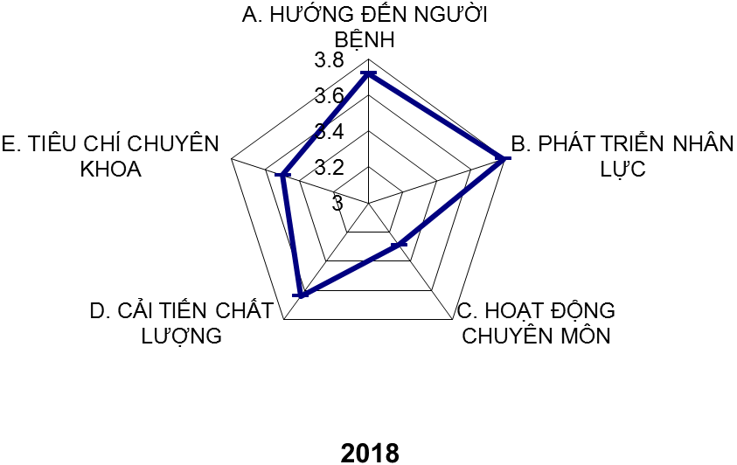

• b. Biểu đồ riêng cho phần A (từ A1 đến A4)

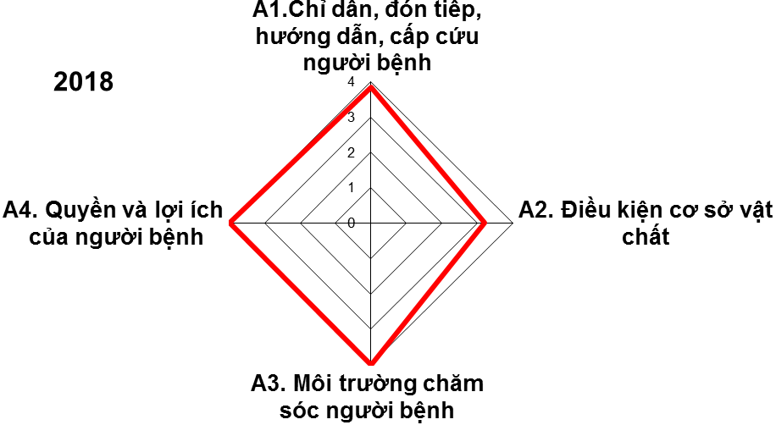

• c. Biểu đồ riêng cho phần B (từ B1 đến B4)

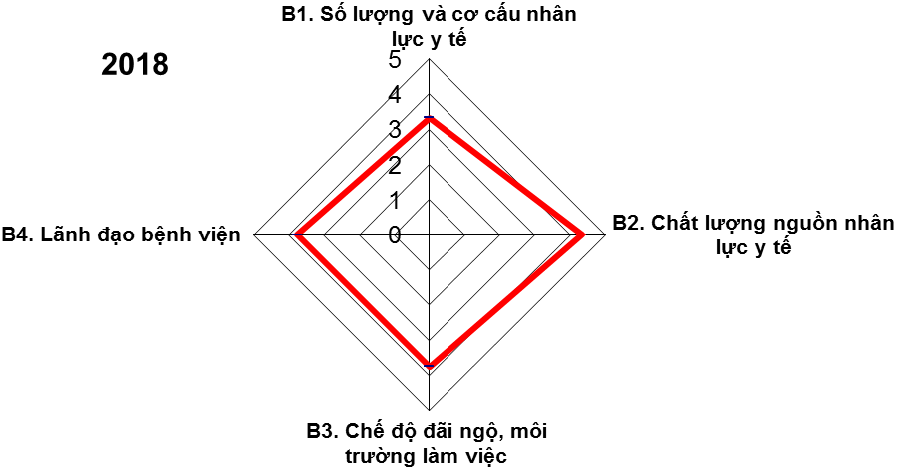

• d. Biểu đồ riêng cho phần C (từ C1 đến C10)

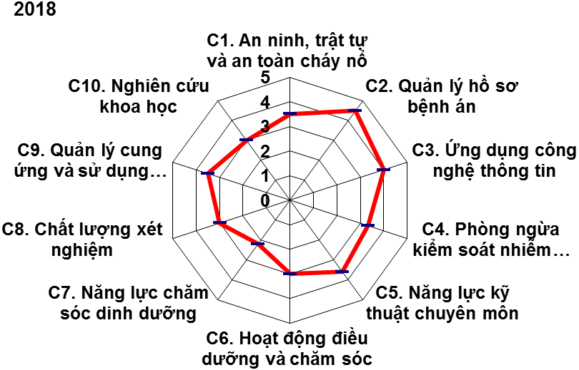

• e. Biểu đồ riêng cho phần D (từ D1 đến D3)

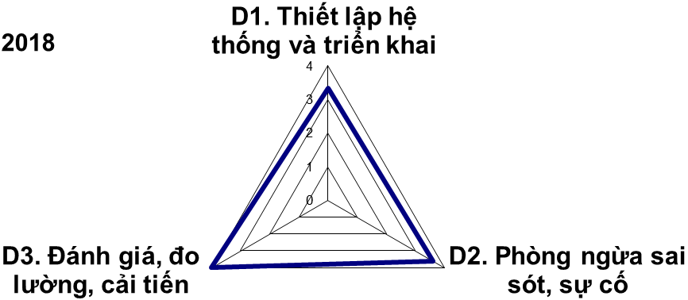

V. TỰ ĐÁNH GIÁ VỀ CÁC ƯU ĐIỂM CHẤT LƯỢNG BỆNH VIỆN
1. Trung tâm đã có kế hoạch ngay từ đầu năm về nâng cao chất lượng KCB để làm giảm tải người bệnh theo QĐ 1313 năm 2013 của BYT, nâng cao sự hài lòng của người bệnh.
2. Trung tâm luôn có các kế hoạch cải tiến, xây dựng các phòng ốc phù hợp với nhu cầu của người bệnh trong công tác KCB.
3. Trung tâm luôn thực hiện đầy đủ các chương trình KCB như CT 527, Chỉ thị 06 của BYT…
4. Trung tâm xây dựng kế hoạch cấp cứu tại bệnh viện và kế hoạch cấp cứu 115, trong đó xây dựng nhân lực cho công tác cấp cứu 115 kịp thời và đạt hiệu quả.
5. Trung tâm đã triển khai phần mềm quản lý bệnh viện VNPT-His nên rút ngắn được thời gian chờ đợi người bệnh, giảm được nguồn nhân lực của bệnh viện.
6. Trung tâm đã tiếp nhận, phản hồi, giải quyết kịp thời các ý kiến phản hồi của người bệnh và gia đình người bệnh.
7. Trung tâm đã xây dựng kế hoạch phát triển nguồn nhân lực, phân công nguồn nhân lực, đảm bảo được nguồn lực duy trì và phát triển.
8. Trung tâm tổ chức tập huấn kỹ năng ứng xử, giao tiếp y đức của nhân viên y tế để làm tăng sự hài lòng người bệnh, giúp người bệnh yên tâm, thoải mái trong quá trình điều trị.
9. Đội ngũ lãnh đạo và cán bộ quản lý bệnh viện đóng vai trò quan trọng trong hoạt động của bệnh viện về công tác chuyên môn cũng như công tác quản lý hành chính.
10. Ban Giám đốc Trung tâm luôn tổ chức triển khai các văn bản, quy định, quyết định, các thông tư của cấp trên.
11. Trung tâm luôn chú trọng đến công tác chuyên môn
- Đảm bảo hoạt động của các Hội đồng như: Hội đồng KHKT; Hội đồng thuốc điều trị, Hội đồng kiểm soát nhiễm khuẩn, Hội dưỡng điều dưỡng để thông qua công tác chuyên môn.
- Duy trì tổ chức sinh hoạt chuyên môn như: bình bệnh án, bình đơn thuốc, sinh hoạt chuyên đề khoa học.
- Thực hiện phân công trách nhiệm quản lý HSBA, thường xuyên kiểm tra đánh giá chất lượng điều trị luôn giúp hỗ trợ hồi cứu thông tin phục vụ cho điều trị, NCKH, hồ sơ pháp lý khi cần thiết.
- Thực hiện tốt công tác thống kê báo cáo.
12. Sử dụng và quản lý tốt các phần mềm tin học và công nghệ thông tin trong công tác chuyên môn, hành chính và tài chính.
13. Trung tâm hướng dẫn chuyên môn và xây dựng phác đồ điều trị cụ thể theo các hướng dẫn chẩn đoán và điều trị do BYT ban hành.
14. Công tác điều dưỡng của Trung tâm ngày càng được nâng lên và trình độ chuyên môn cũng như chăm sóc người bệnh, thực hiện tốt quy tắc ứng xử với người bệnh và gia đình người bệnh.
15. Trung tâm đã phối hợp tổ chức bếp ăn từ thiện, nhằm hỗ trợ, tạo điều kiện cho bệnh nhân và gia đình bệnh nhân trong quá trình điều trị.
16. Hội đồng thuốc và điều trị đã tăng cường chấn chỉnh công tác cung ứng và nâng cao hiệu quả sử dụng thuốc thông qua việc xây dựng các hướng dẫn điều trị và các quy định về quản lý sử dụng thuốc trong bệnh viên.
17. Khoa Dược luôn cung cấp thuốc, vật tư y tế tiêu hao đầy đủ, kịp thời giúp bác sĩ chỉ định đúng và người bệnh được sử dụng thuốc đúng, an toàn và hiệu quả.
18. Trung tâm đã thường xuyên triển khai công tác NCKH, hàng năm đã có các đề tài ứng dụng vào công tác quản lý và công tác khám chữa bệnh của bệnh viện

VI. TỰ ĐÁNH GIÁ VỀ CÁC NHƯỢC ĐIỂM, VẤN ĐỀ TỒN TẠI
1. Giường bệnh chưa có đầy đủ đệm cho các giường bệnh thường.
2. Chưa trang bị được tủ giữ đồ cho người bệnh và người nhà người bệnh.
3. Tỷ lệ cán bộ quản lý các khoa phòng chưa được đào tạo về quản lý bệnh viện chưa đạt 40%.
4. Bệnh nhân chăm sóc cấp I chưa được theo dõi chăm sóc toàn diện.
5. Tổ dinh dưỡng – tiết chế chưa có nhân viên chuyên trách đa số là kiêm nhiệm về công tác dinh dưỡng.
6. Công tác đánh giá, theo dõi tình trạng dinh dưỡng trong thời gian nằm viện của người bệnh chưa thật sử hiệu quả.
7. Tỷ lệ hộ sinh có trình độ đại học chưa đạt 30% tổng số hộ sinh của bệnh viện.
8. Bệnh viện không có bác sỹ chuyên cấp I Nhi và chưa cử nhân viên y tế đi đào tạo về chuyên khoa cấp I Nhi trong thời gian tới.
VII. XÁC ĐỊNH CÁC VẤN ĐỀ ƯU TIÊN CẢI TIẾN CHẤT LƯỢNG
- Tiếp tục nâng cao công tác quản lý của các trưởng phó khoa phòng
- Tiến hành cải tiến quy trình khám bệnh, đáp ứng sự hài lòng người bệnh đạt hiệu quả cao.
- Người bệnh phải được cung cấp vật dụng cá nhân đầy đủ, sạch sẽ, chất lượng tốt
- Người bệnh được hưởng các tiện nghi bảo đảm sức khỏe, nâng cao thể trạng và tâm lý
- Người bệnh được khám và điều trị trong khoa/phòng gọn gàng, ngăn nắp
+ Có đầy đủ tủ giữ đồ, có dịch vụ trông giữ đồ cho người bệnh/người nhà người bệnh tại khoa, khu vực khám bệnh.
- Người bệnh được cung cấp thông tin và tham gia vào quá trình điều trị
+ Người bệnh được giải thích về tính chất, giá cả và lựa chọn về thuốc, vật tư tiêu hao cần thiết cho việc điều trị của người bệnh.
+ Người bệnh được giải thích về thuốc điều trị, vật tư tiêu hao được bảo hiểm chi trả toàn bộ, một phần hoặc tự túc.
- Có kế hoạch rõ ràng khuyến khích hỗ trợ nhân viên y tế tham gia đào tạo ở các bậc học cao hơn.
- Tăng cường bố trí nhân lực CBYT để không làm ảnh hưởng đến chất lượng chuyên môn, chất lượng chăm sóc người bệnh và các dịch vụ y tế liên quan.
- Thực hiện tổ chức các hình thức kiểm tra tay nghề, chuyên môn cho nhân viên y tế, đặc biệt là bác sỹ, y sỹ, điều dưỡng, hộ sinh, kỹ thuật viên, dược sỹ dưới 5 năm công tác.
- Bệnh viện tổ chức nhiều hình thức triển khai đa dạng, phong phú kế hoạch nâng cao kỹ năng ứng xử, giao tiếp, y đức cho nhân viên y tế như tổ chức các cuộc thi, phong trào, cam kết thi đua, kịch, hội diễn văn nghệ…
- Có chính sách thu hút, tuyển dụng và duy trì nguồn nhân lực y tế có chất lượng làm việc ổn định, lâu dài và yên tâm cống hiến.
- Bệnh viện tổ chức thiết lập và hoàn thiện hệ thống kiểm soát nhiễm khuẩn giúp bệnh viện triển khai các hoạt động kiểm soát nhiễm khuẩn khoa học, hiệu quả.
- Xây dựng bộ tài liệu cập nhật về nội dung hướng dẫn, tư vấn điều trị và chăm sóc, giáo dục sức khỏe… (danh mục tài liệu theo mô hình bệnh tật của bệnh viện).
- Thiết lập hệ thống tổ chức để thực hiện công tác dinh dưỡng và tiết chế trong bệnh viện
+ Xây dựng góc truyền thông, pa-nô, áp-phích về dinh dưỡng ở các khoa lâm sàng và những nơi công cộng có đông người bệnh: hình ảnh, khẩu hiệu, thông tin về dinh dưỡng hợp lý cho các nhóm đối tượng (người bệnh, trẻ em, người cao tuổi, phụ nữ mang thai, phụ nữ cho con bú…).
+ Tổ chức hướng dẫn, tư vấn chế độ ăn cho người bệnh bằng hình ảnh, tờ rơi, pa-nô, áp-phích, băng hình… cho ít nhất 3 bệnh thường gặp tại bệnh viện.
- Xây dựng bảo đảm nâng cao chất lượng thực hiện các xét nghiệm của huyết học, hóa sinh, vi sinh và giải phẫu bệnh tương ứng với quy mô và năng lực khám chữa bệnh của bệnh viện.
- Xây dựng và sửa chữa các khoa phòng đã chuẩn bị xuống cấp, đáp ứng công tác khám chữa bệnh
- Mua sắm các đồ dùng và các trang thiết bị cần thiết phục vụ sức khỏe người bệnh và đảm bảo đáp ứng sự hài lòng người bệnh
- Tiếp tục đào tạo nâng cao trình độ chuyên môn, đặc biệt chú trong đến chuyên khoa, chuyên ngành.
- Luôn cải tiến về mọi mặt để đáp ứng sự hài lòng người bệnh, chất lượng bệnh viện.
VIII. GIẢI PHÁP, LỘ TRÌNH, THỜI GIAN CẢI TIẾN CHẤT LƯỢNG
1. Mục đích của giải pháp:
Duy trì nội dung tiêu chí đã đạt được mức điểm của năm 2018 và phấn đấu thay đổi và giữ mức trong năm 2019 một số tiêu chí cụ thể như sau: (Chỉ tiêu điểm từng tiêu chí có phụ lục kèm theo).
- Có biện pháp tiếp tục phát huy giữ mức điểm đã đạt được và thực hiện các tiêu chí ở mức cao hơn.
- Phát huy, củng cố và duy trì các tiêu chí xếp mức 3, mức 4.
2. Thực hiện giải pháp:
- Tăng cường công tác lãnh đạo của Ban Giám đốc
- Phát huy nội lực tổng hợp chung của các cán bộ quản lý khoa phòng
- Xây dựng kế hoạch và thực hiện các kế hoạch hoạt động của Bệnh viện
- Xây dựng và thực hiện theo đúng các quy trình của Bệnh viện mà các khoa phòng đã thông qua Hội đồng khoa học kỹ thuật.
- Phương châm thực hiện đúng theo các văn bản nghị định, nghị quyết, quy định, quyết định, thông tư… của các cấp lãnh đạo.
- Củng cố và phát huy công tác chuyên môn của Bệnh viện để phục vụ cho công tác khám bệnh và chữa bệnh cho nhân dân.
- Có kế hoạch tạo nguồn, phát triển nguồn nhân lực và bố trí nguồn nhân lực hợp lý theo từng thời điểm.
- Tăng cường mua sắm các trang thiết bị thiết yếu, tuy nhiên ưu tiên mua sắm các đồ dùng phục vụ hàng ngày cho người bệnh và gia đình người bệnh.
- Nâng cao trách nhiệm CBYT trong công tác, tư vấn, truyền thông GDSK, chăm sóc người bênh…
- Thực hiện đầy đủ các chế độ cho cán bộ viên chức
- Nâng cao công tác kiểm soát nhiễm khuẩn Bệnh viện.
- Xây dựng, củng cố và phát triển công tác dinh dưỡng tại Bệnh viện…
3. Lộ trình và thời gian cải tiến:
- Năm 2019: Phấn đấu đạt Bệnh viện chất lượng khá, có trên 80% các tiêu chí xếp từ mức 3 trở lên.
- Từ năm 2019 – 2020: Phấn đấu Bệnh viện đạt chất lượng khá, tốt trở lên.
IX. KẾT LUẬN, CAM KẾT CỦA BỆNH VIỆN CẢI TIẾN CHẤT LƯỢNG
Trung tâm Y tế huyện Sơn Hòa xin cam kết sẽ thực hiện đúng theo lộ trình mà Trung tâm đã báo cáo, sẽ phấn đấu tiến tới Trung tâm ngày càng đạt chất lượng hơn trong năm 2018 và những năm tiếp theo.

Ngày.........tháng..........năm.........
NGƯỜI ĐIỀN THÔNG TIN  (ký tên)  Trần Anh Tú | GIÁM ĐỐC BỆNH VIỆN  (ký tên và đóng dấu)

